重 印 书 推 荐
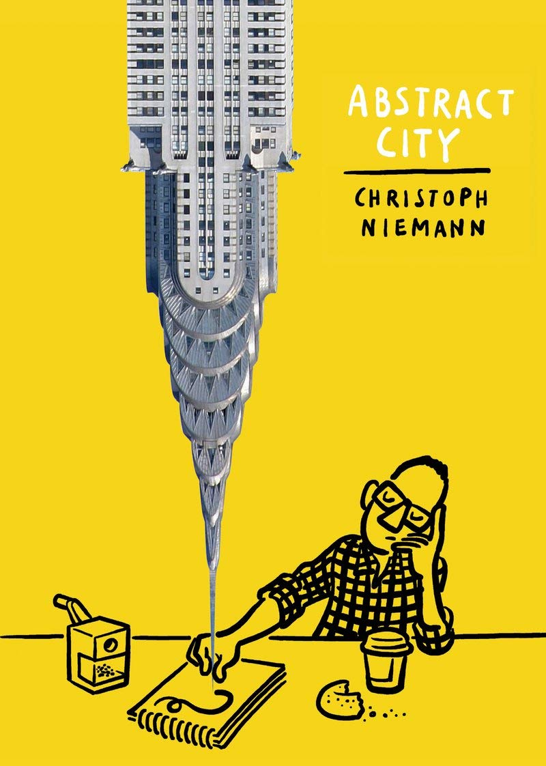
中文书名：《抽象城市》
英文书名：Abstract City
作 者：Christoph Niemann
出 版 社：Abrams
代理公司：ANA/Leah
页 数：256页
出版时间：2012年4月
代理地区：中国大陆
审读资料：电子稿
类 型：散文随笔/艺术设计

版权已授：2018年授权北京凤凰联动图书发行有限公司，原出版社不续约。
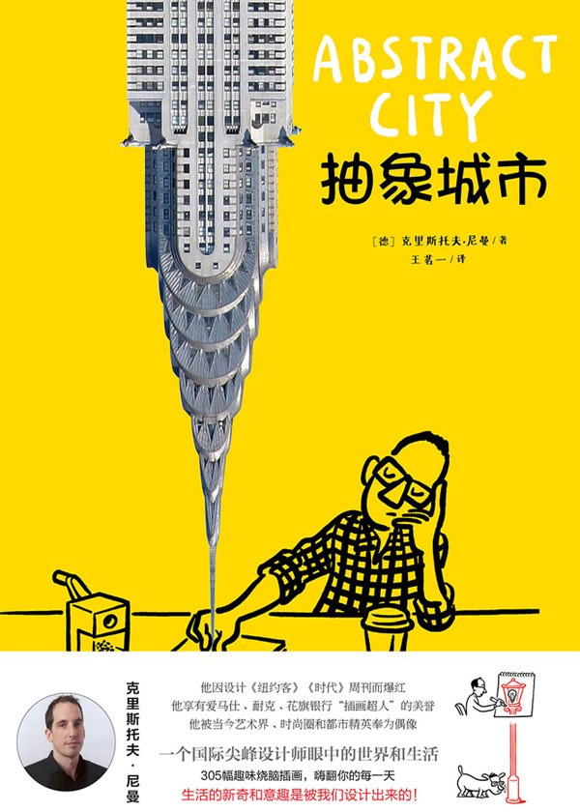
中简本出版记录
书 名：《抽象城市》
作 者：[德] 克里斯托夫·尼曼
出版社：北京凤凰联动图书发行有限公司
译 者：王茗一
出版年：2018年11月
页 数：272页
定 价：128元
装 帧：精装

内容简介：

国际尖峰设计师克里斯托夫•尼曼的疯狂创意图集。他将简单的生活日常用冲破脑际的创意和灵感绝妙碰撞，变成了一个个富有魔性的“小剧场”。做家务，变成了与可爱狡猾“小妖精”的斗争；对纽约生活的解读，可以用简单而极具趣味性的乐高创意体现；一块糖针饼干，可以撩拨起对大自然的无限遐思；连乘坐地铁这样平凡的经历，也可以变成令人愉快的视觉幻想飞行。

一本引发都市人对生活艺术共鸣的书，305幅燃爆大脑的趣味插图，一段段新奇、开脑洞的生活意趣。打开它，你可以在忍俊不禁中，激活创意细胞，解压生活，治愈心灵。

销售亮点：

- 金牌设计师的都市奇异幻想曲：一本超乎你想象的脑洞书，随手一翻，轻松解压，激活创意，嗨翻每一天。

- 当代备受瞩目的设计师、插画家、作家，被誉为设计界的鲁本斯：《纽约客》首位AR封面设计者，也是NETFLIX最高分纪录片《Abstract》首集主人公，几乎获得过欧洲所有的设计类国际奖项，年仅40岁即入驻“纽约艺术指导协会荣誉殿堂”。

- 超酷的内页插图，治愈现代社会病的幽默文字：全新脑系放松，摆脱工作没干劲、生活不规律、精神不振奋的状态，得到全身心治愈和解压，放飞自我。

- 开放式阅读，多角度挖掘生活中的创意灵感：书中所有创意都源自生活，通过同一空间的不同身份表达，无论从那页翻开，都可定位属于自己的时尚生活。

作者简介：

克里斯托夫•尼曼（Christoph Niemann），1970年出生于德国，抽象艺术家、著名设计师、作家。毕业于国立斯图加特艺术学院，师从德国创意大师海因茨•艾德曼。曾获得由美国平面设计协会（AIGA）、意大利工业设计学院（SPD）、纽约艺术指导协会（ADC）、美国插画及摄影协会（AIAP）颁出的多项荣誉；国际平面设计联盟（AGI）的会员；2010年，入驻“纽约艺术指导协会荣誉殿堂”。尼曼自1997年，开始为《时代》周刊、《纽约时报杂志》、《纽约客》、《滚石》等知名刊物创作封面及内页插画。除此之外，还是爱马仕、谷歌、耐克、花旗银行、凌美等的知名品牌签约设计。曾出版《周末速写》《单词》《纪念品》《对话》等多部作品。

全书目录：

目 录
1 与地铁的故事
2 浴室艺术
3 那些你不可不知的纽约生活小贴士
4 咖啡的故事
5 乐高纽约
6和电线们一起生活的日子
7生物多样性
8一墙之隔
9 宇宙之王
10晚安，无好运
11任他是雨还是晴
12我的地盘我做主
13 鬼屋
14 红眼航班
15 冷门科学
16 面团总动员！
17 写在后面的话

以上介绍来自豆瓣：https://book.douban.com/subject/30316942/

谢谢您的阅读！
请将回馈信息发至：郭丹娅 (Leah Guo)
安德鲁﹒纳伯格联合国际有限公司北京代表处
北京市海淀区中关村大街甲59号中国人民大学文化大厦1705室, 邮编：100872
电话：010-82449325
传真：010-82504200
Email: Leah@nurnberg.com.cn
网址：www.nurnberg.com.cn
微博：http://weibo.com/nurnberg
豆瓣小站：http://site.douban.com/110577/
微信订阅号：ANABJ2002


